**Лабораторная работа №7**

**КОЛЛЕКЦИИ. ПАРАМЕТРИЗОВАННЫЕ КЛАССЫ**

**Цель работы:**

Научиться работать с коллекциями. Параметризованными классами.

**Ход работы**

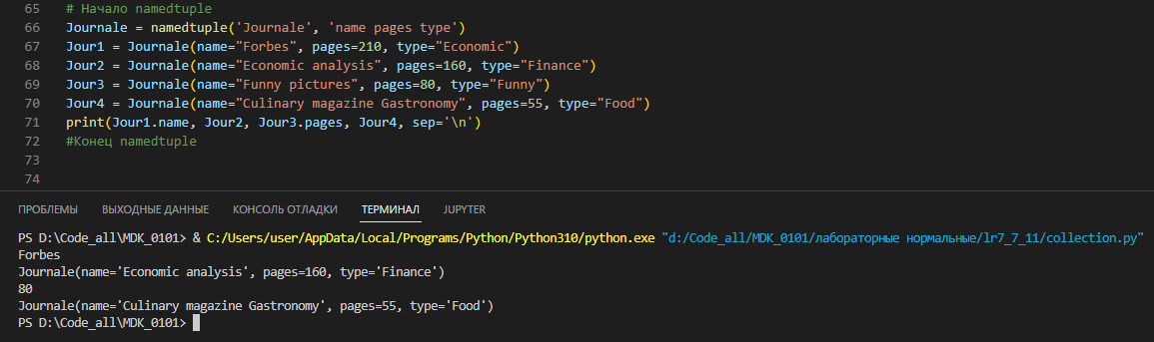

**Рисунок 1 –** создание коллекции

**Контрольные вопросы**

1. **Основные виды коллекций?**

Существует два основных типа коллекций — универсальные и неуниверсальные коллекции. Универсальные коллекции являются строго типизированными во время компиляции. Таким образом, универсальные коллекции обычно обеспечивают более высокую производительность.

Применение параметризованных классов

2. **Применение параметризованных классов.**

Особенности параметризованных типов:

* Использовать примитивные типы в качестве параметров-типов нельзя
* Если одинаковые настраиваемые типы имеют различные аргументы, то это различные типы
* Обеспечивается более жесткий контроль типов на стадии компиляции.

**Вывод**

Я научился работать с коллекциями. Параметризованными классами.